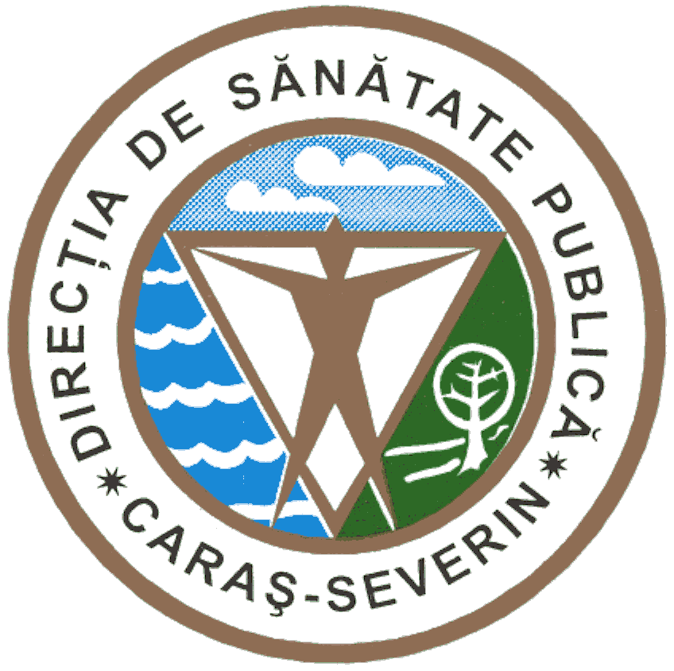

320076 Reşiţa,Str.Spitalului,Nr.36
Tel. 0255/214091 ; Fax 0255/224691
Cod fiscal 3228152
e-mail dspcs@asp-caras.ro

CENTRE DE VACCINARE ANTI COVID-19 ACTIVE ÎN CARAȘ-SEVERIN

1. Centrul de vaccinare Sala de sport- Liceul ”Sabin Păuța”- Reșița
- coordonator centru de vaccinare dr. Tobă Sorina
2. Centrul de vaccinare Sala de Sport - Liceul ”Sabin Păuța” nr. 2- Reșița
- coordonator centru de vaccinare: dr. Coptil Rodica Mădălina
3. Centrul de vaccinare Slatina Timiș -Centrul de Permanență
- coordonator centru de vaccinare: dr. Matei Cristian Radu
4. Centrul de vaccinare Oțelu Roșu -Casa de Cultură-Sala mică
- coordonator centru de vaccinare: dr. Mateuț Aureliana
5. Centrul de vaccinare Bozovici-Centrul Multifuncțional- Ambulatoriu Integrat
- coordonator centru de vaccinare: dr. Velcotă Gina Emanuela
6. Centrul de vaccinare Ezeriș-Centrul de Permanență
- coordonator centru de vaccinare: dr. Popovici Ion Iustinian
7. Centrul de vaccinare Sala de sport-Liceul Tehnologic ”Mihai Novac” Oravița
- coordonator centru de vaccinare: dr. Zaharia Valentin
8. Centrul de vaccinare Bocșa-Clădirea Administrativă Bocșa
- coordonator centru de vaccinare: dr. Ghițu Mihaela.
9. Centrul de vaccinare Băile Herculane-Căminul Cultural Pecinișca
- coordonator centru de vaccinare dr. Mitroi Roxana
10. Centrul de vaccinare Spitalul Municipal de Urgență Caransebeș
- coordonator centru de vacinare dr. Struț Adrian

11. Centrul de vaccinare Spitalul Orășenesc Oravița
- coordonator centru de vaccinare dr. Luca Angela
12. Centrul de vaccinare Spitalul Orășenesc Moldova Nouă
- coordonator centru de vaccinare dr. Buriman Diana
13. Centrul de vaccinare- Sala de Sport- Școala Gimanzială nr. 8 ”Valeria Borza”- Caransebeș
- coordonator centru de vacinare dr. Bhupinder Singh
14. Centrul de vaccinare Anina- Clădirea Centrului de Afaceri
- coordonator centru de vacinare dr. Pavel Ecaterina Vasilica
15. Centrul de Vaccinare C.M.J. Caraș-Severin
- coordonator centru de vacinare dr. Nicola Roxana
16. Centrul de Vaccinare 1 C.M.J. Caraș-Severin
- coordonator centru de vacinare dr. Nicola Roxana

Centrele de vaccinare funcționează în baza unui program de 12 ore pe zi.

